【学生手册】研究生培养管理系统学位版块操作指南
- 点击【毕业与学位】--【学位流程展示】，该页显示学生申请学位的各个流程节点及审批时间、审批结果。
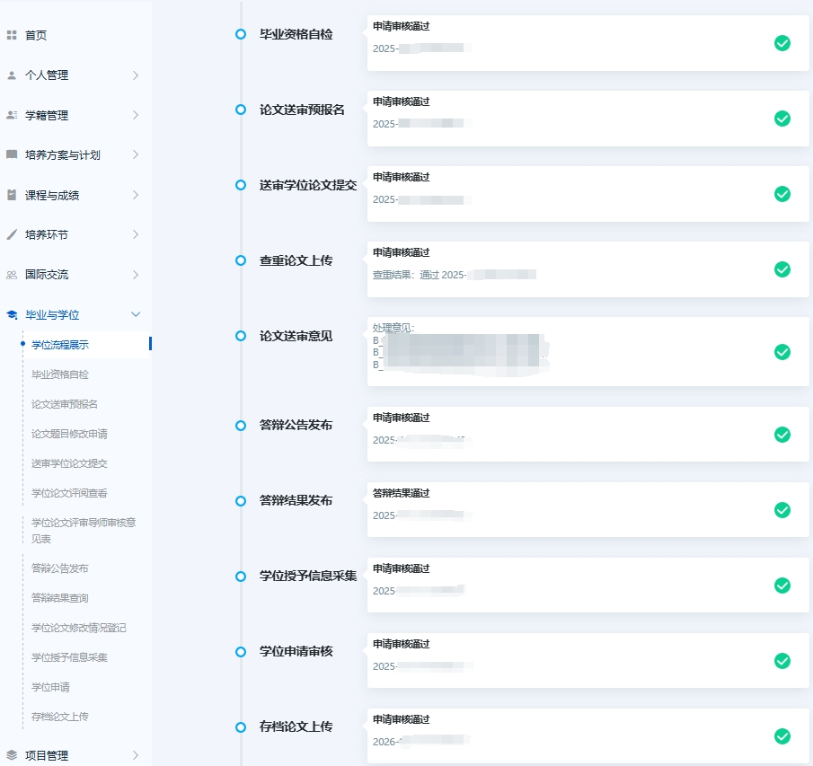
- 点击【毕业资格自检】，进入毕业资格自检流程，点击【提交】按钮申请审核。
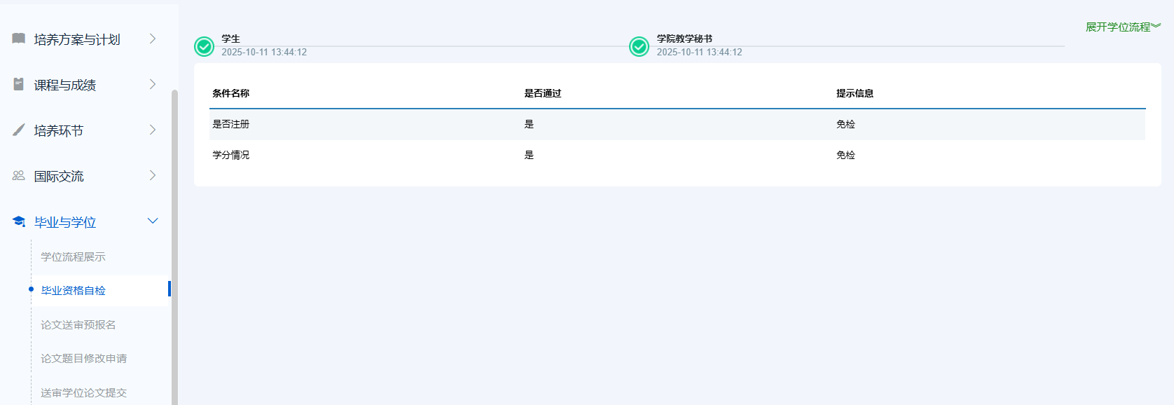
注意：自检条件全部通过方可提交审核，如果无法提交，请联系学院秘书核实。

- 点击【论文送审预报名】，进入预报名及毕业证、学位证核对流程，核对无误后点击毕业证及学位证的【确认】按钮，信息无误，点击【提交】申请审核。
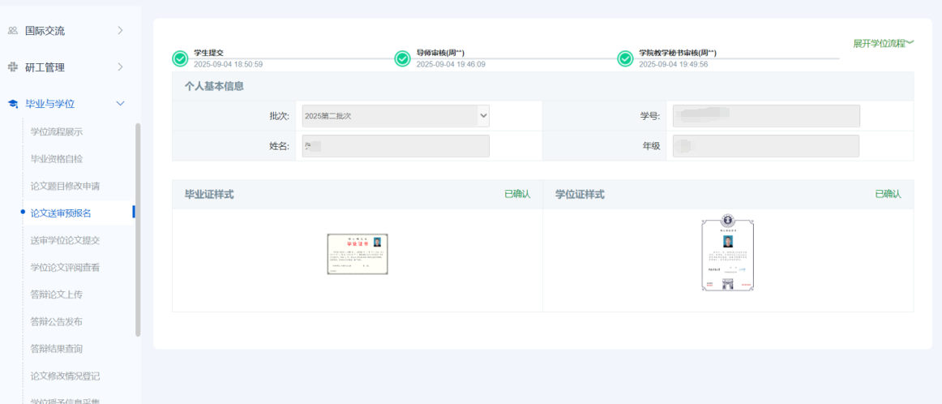
学位证书查看如图：
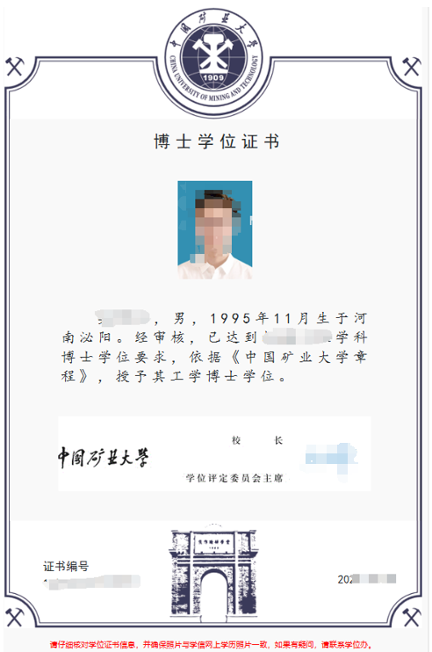

若学位证上无出生地，学生需到个人管理-个人信息维护-出生地-保存
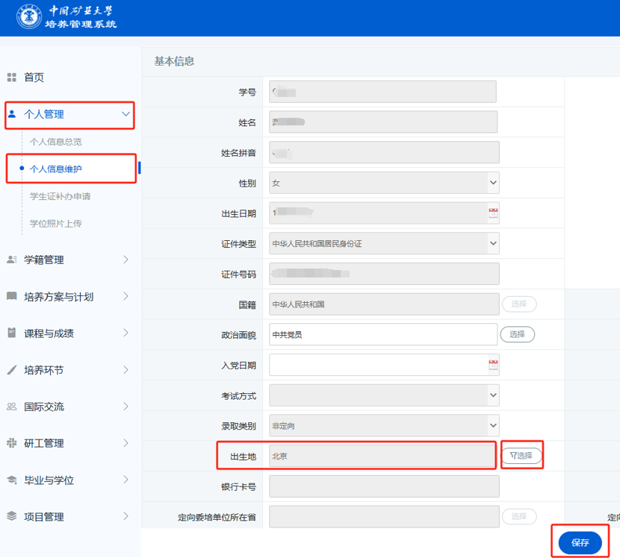
若学位证上无学位照片，学历教育研究生请联系学籍服务中心进行处理，电话83590310；论文博士若无学位照片，在个人管理-学位照片上传，按照规定要求进行上传，上传后致电学位办电话83590308进行审核，审核通过后，学位证书会显示学位照片。
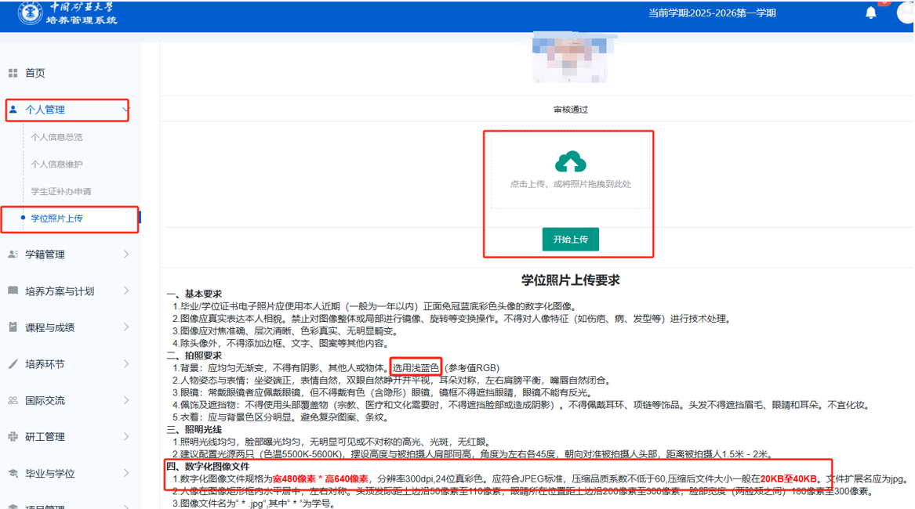
- 点击【送审学位论文提交】，进入送审论文提交流程，填写页面内容，并上传送审论文（pdf格式），确认无误后，点击【提交】按钮申请审核。
注意：【提交】前仔细核对提交送审的论文题目是否与论文开题题目一致，如果论文题目不一致，点击 【论文题目修改申请】进行论文题目的变更申请及审核，审核通过后才能继续完成【送审学位论文提交】流程。
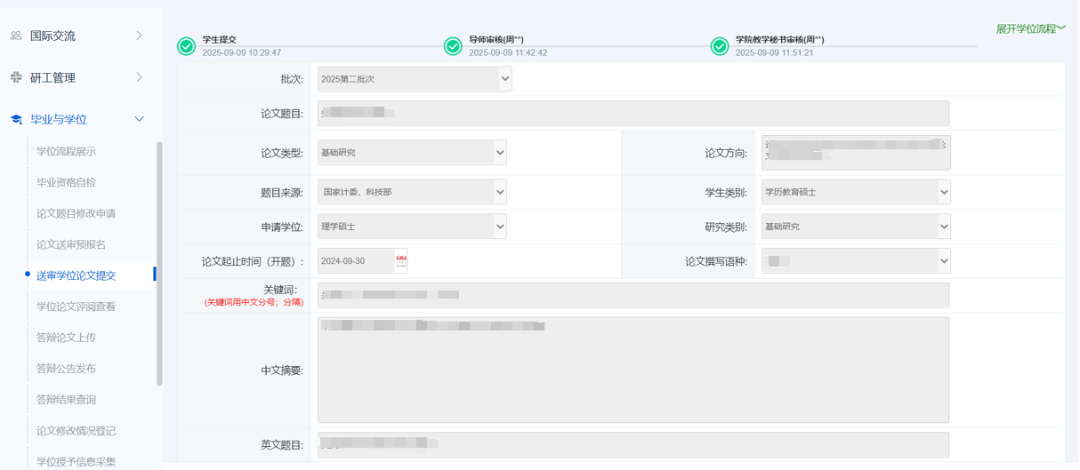
完成送审学位论文提交流程，且论文查重通过后，点击【打印论文送审表】。
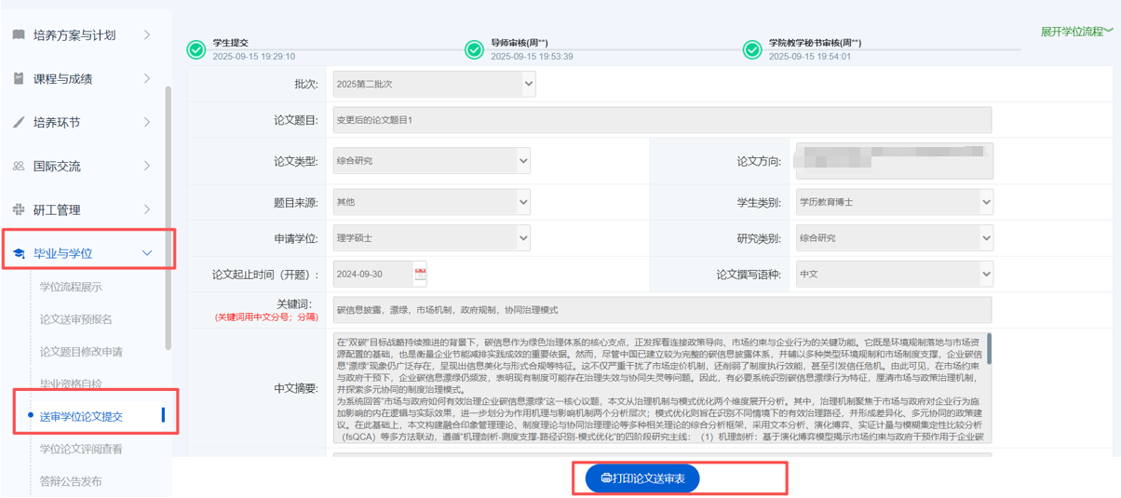
6、点击【学位论文评阅查看】，查看论文查重结果及评阅结果。
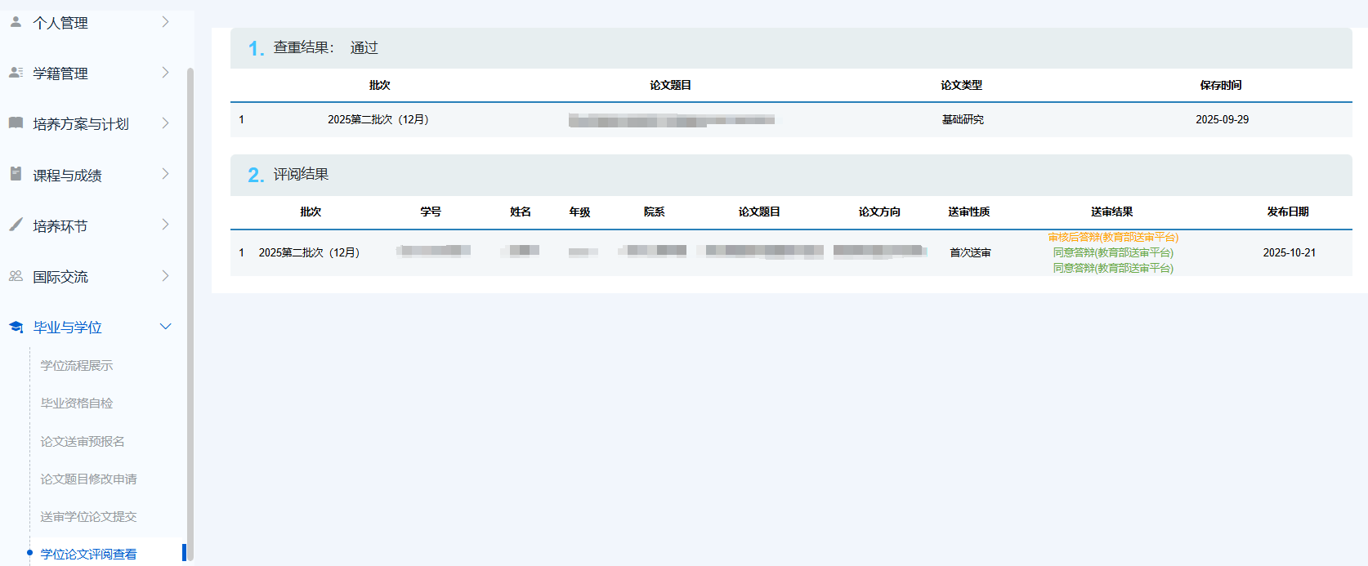

7、填写【学位论文评审导师审核意见表】，其中博士需导出【学位论文评审导师审核意见表】签字后存档，硕士填写系统即可。
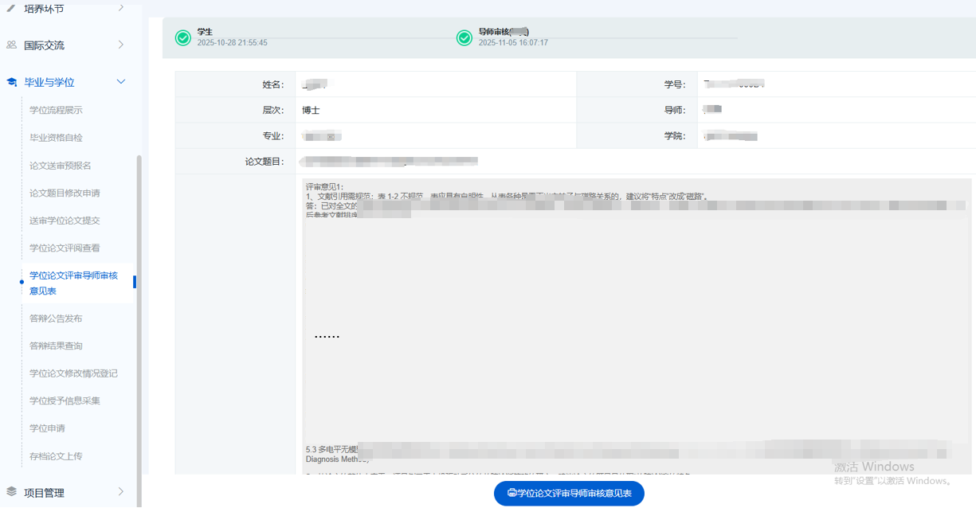
8、点击【答辩公告发布】，填写页面信息及答辩委员会成员信息后，确认无误点击【提交】进行审核。按照学院要求打印表决票、打印委员会成员审批表。
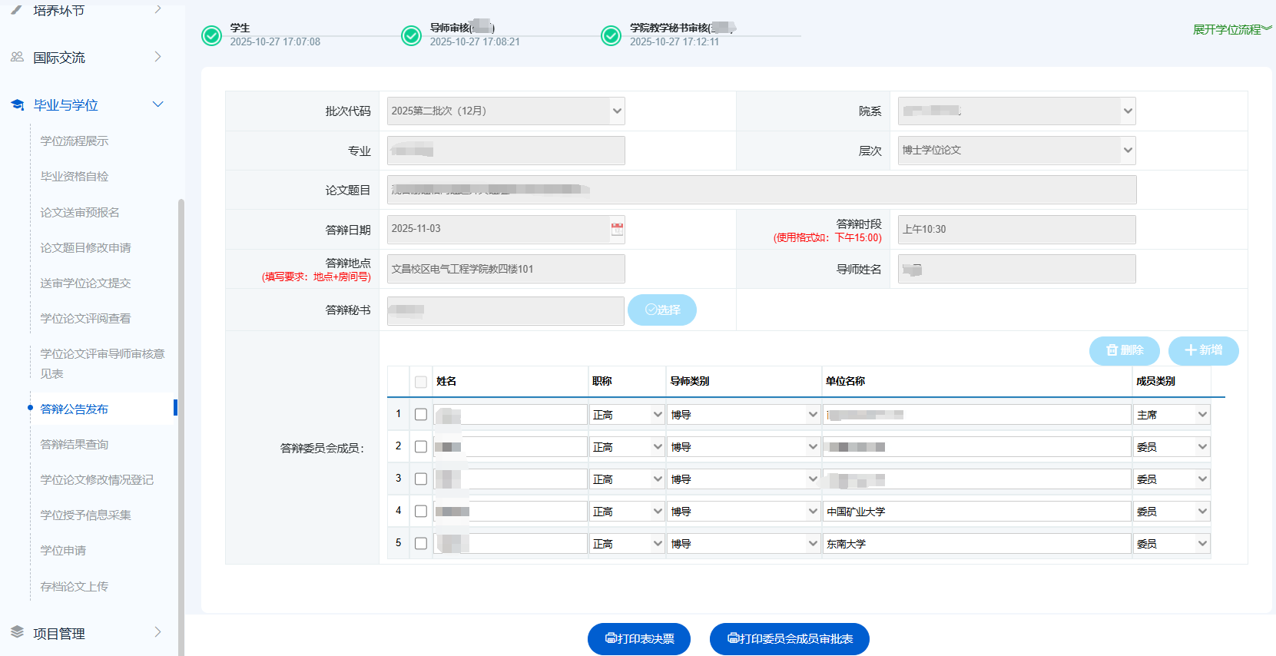
- 点击【答辩结果查询】，查看答辩结果。
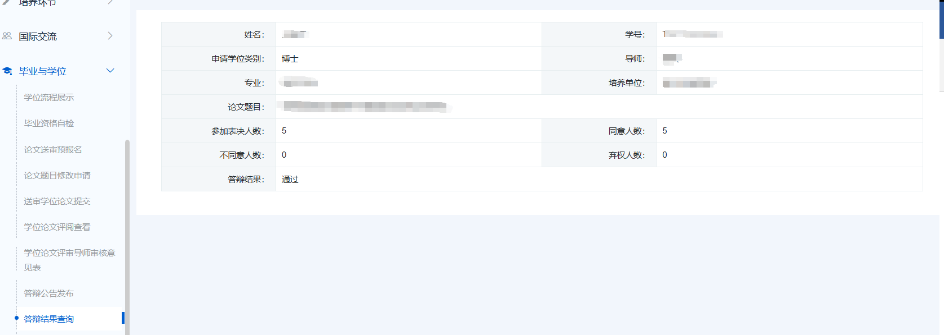

10、点击【学位论文修改情况登记】，将评阅、答辩专家提出的修改意见进行登记，【提交】审核后打印【学位论文修改情况登记】签字后存档。
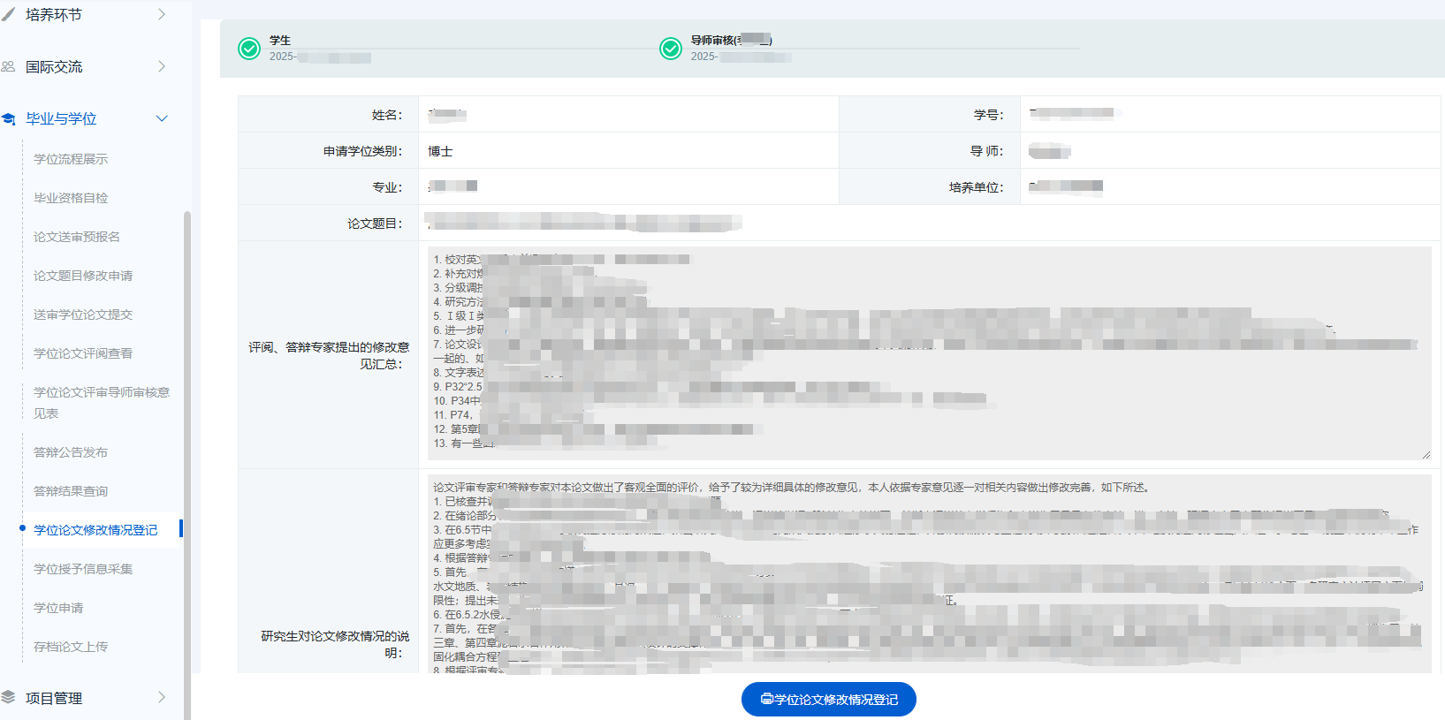
11、点击【学位授予信息采集】，填写学位授予信息。请确保专业名称、学位类别、导师、论文题目、关键词、研究方向等信息务必与后续【存档论文】pdf版内容保持一致。
若学位信息上报后发现部分信息与存档论文不一致，学位信息将无法修改，只能修改存档论文内容，请务必仔细核对填写此页面信息，一经上报无法撤回。
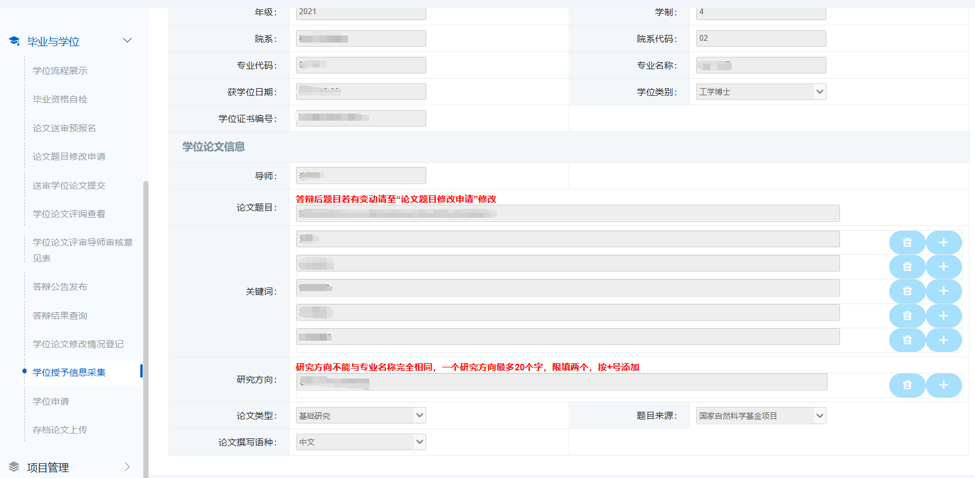
12、点击【学位申请】，进行学位申请，点击【提交】申请审核。
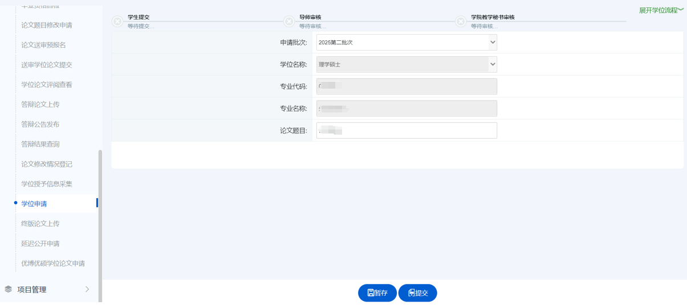
13、点击【存档论文上传】，填写相关信息，上传存档论文，【提交】审核前，点击预览查看相关信息，请确保存档论文里的专业名称、学位类别、导师（只认可系统登记导师，不能多写）、论文题目（4处论文题目）、关键词、研究方向等信息务必与【学位授予信息采集】保持一致。审核过程中如学院、档案馆、图书馆任何一方发现不一致，审核流程将会被退回，影响离校流程办理进展。
学位办是否审核存档论文，不影响离校流程办理。
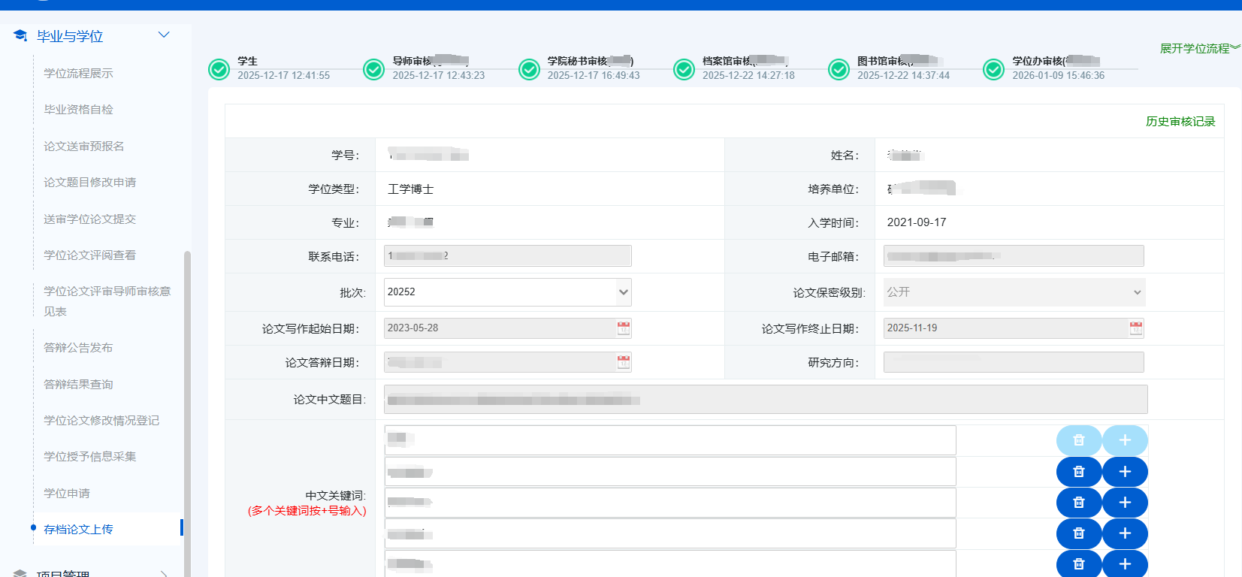

点击预览后，页面如下：
